MỤC LỤC

1 PHƯƠNG ÁN KỸ THUẬT 2

1.1 Mô hình kiến trúc vật lý hệ thống 2

1.2 Mô hình kiến trúc các tính năng 3

1.3 Dự kiến phần cứng hệ thống 4

1.4 Luồng dịch vụ 6

1.5 Mô tả tính năng CMS 7

1.5.1. Quản lý danh mục dịch vụ 8

1.5.2. Quản lý danh sách tập khách hàng truyền thông 8

1.5.3. Quản lý lịch chương trình gọi ra 9

1.5.4. Quản lý đơn vị truyền thông và chiến dịch truyền thông 9

1.5.5. Quản lý nội dung audio 10

1.5.6. Báo cáo thống kê 10

1.5.7. Chăm sóc khách hàng 11

1.5.8. Quản trị hệ thống: 11

1.6 Mô tả tính năng Phần mềm phân tải SIP proxy 12

1.7 Mô tả tính năng Phần mềm truyền thông gọi ra Media server 12

1.8 Mô tả tính năng Media Controller 13

1.9 Phần mềm lập lịch và phân tải (Callout process) 13

1.10 Khả năng tích hợp với các hệ thống liên quan 14

# PHƯƠNG ÁN KỸ THUẬT

## Mô hình kiến trúc vật lý hệ thống



Hệ thống được thiết kế đảm bảo tính sẵn sàng cao về mặt phần cứng và phần mềm, theo dự phòng n+1.

Các máy chủ được chia thành 3 loại: Cơ sở dữ liệu, Media server và CMS.

## Mô hình kiến trúc các tính năng

**Sơ đồ khối chức năng của hệ thống Voice Broadcast như sau:**

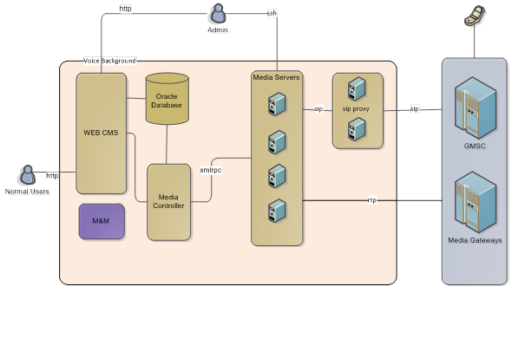**MediaProxy**:

* Nhận báo hiệu SIP từ GMSC
* Quản lý session, thiết lập cuộc gọi
* Giao tiếp với phân hệ MediaServer

**MediaServer**:

* Kết nối xử lý cuộc gọi SIP forward từ hệ thống MediaProxy
* Xử lý kịch bản cuộc gọi DSM
* Xử lý luồng Voice
* Giao tiếp với module ivr_portal qua giao thức XmlRpc

**MediaController**:

* Module thực hiện việc giao tiếp với hệ thống ngoài, gọi webservice
* Thực hiện ghi log CDR, webservice
* Thực hiện việc xây dựng kịch bản từ DB

**CMS**:

* Sử dụng cho admin tạo cây IVR, tạo kịch bản IVR
* Tra cứu, thống kê dữ liệu.

**DB:**

* Lưu trữ dữ liệu về cuộc gọi và các chương trình voice broadcast
* Sử dụng DB Oracle, theo kiến trúc Active – standby

**M&M:**

* Giám sát hệ thống 24/7 theo thời gian thực.
* Gửi tin nhắn SMS đến đầu mối vận hành khai thác khi có lỗi xảy ra.

## Dự kiến phần cứng hệ thống

***Thông số đầu vào***

|  |  |  |
| --- | --- | --- |
| **STT** | **Đầu vào** | **Giá trị định cỡ** |
| 1 | Số lượng thuê bao đáp ứng/1ngay | 1.000.000 |
| 2 | Số cuộc gọi đồng thời /1s đồng thời khảo sát | 1000 |
| 3 | Yêu cầu hệ thống sẵn sàng cao | 24/7 |
| 4 | Thời gian lưu trữ | 1 năm |
| 5 | Yêu cầu backup dữ liệu | 1 lần / ngày |
| 6 | Yêu cầu bảo mật | Có firewall |
| 7 | Yêu cầu khác | Thiết bị mạng, License |

***Cấu hình phần cứng***

|  |  |  |  |
| --- | --- | --- | --- |
| Thiết bị | Cấu hình | Số lượng | Ghi chú |
| **Máy chủ ứng dụng** | | | |
| **Máy chủ xử lý logic dịch vụ** | - PowerEdge R710 (Intel Xeon 2xE5520), 8 cores  - RAM: >= 16 GB DDR3 1333/1600MHz  - HDD: 4*600GB HDD SAS 10Krpm  - NIC: Quad port1000Mbps  - Nguồn: 02 Power Supply Redundant  - OS Support : Windows, Linux, VMWare  - RAID: 0, 1, 5  Tham chiếu:  https://www.spec.org/cpu2006/results/res2011q4/cpu2006-20111121-19037.html | 06 | Cấu hình đảm bảo hệ thống chạy HA |
| **Cơ sở dữ liệu** | | | |
| **DB server** | - PowerEdge R710 (Intel Xeon 2xE5520), 8 cores  - RAM ≥ 32 GB  - HDD: 4 *600GB HDD  - NIC: Quad Port 1000Mbps  - Nguồn: 02 nguồn dự phòng cho nhau  - RAID: 0, 1, 5  - OS support: Unix, linux  Tham chiếu:  https://www.spec.org/cpu2006/results/res2011q4/cpu2006-20111121-19037.html | 02 |  |
| **Switch** | | | |
| **Switch** | - Switch 24 port, tốc độ port 1Gbps  - Layer 3  - Khả năng chuyển mạch >=48Gbps  - Cấu hình được stack và có cáp stack đi kèm  - VLAN > 100  - Số lượng MAC > 100 | 02 |  |
| **Tủ rack** | Kích thước tủ rack APC: Cao 42U, dài 1000 mm, rộng 600mm.  - Số bộ phân phối nguồn ≥ 2  - Tổng số ổ cắm cho thiết bị ≥ 24  - Chuẩn dây nguồn đầu vào Rack IEC309  - Đầy đủ phụ kiện lắp Rack.  - Rack phải là của các hãng sản xuất server | 01 |  |

## Luồng dịch vụ

Luồng cuộc gọi được mô tả như hình dưới đây:

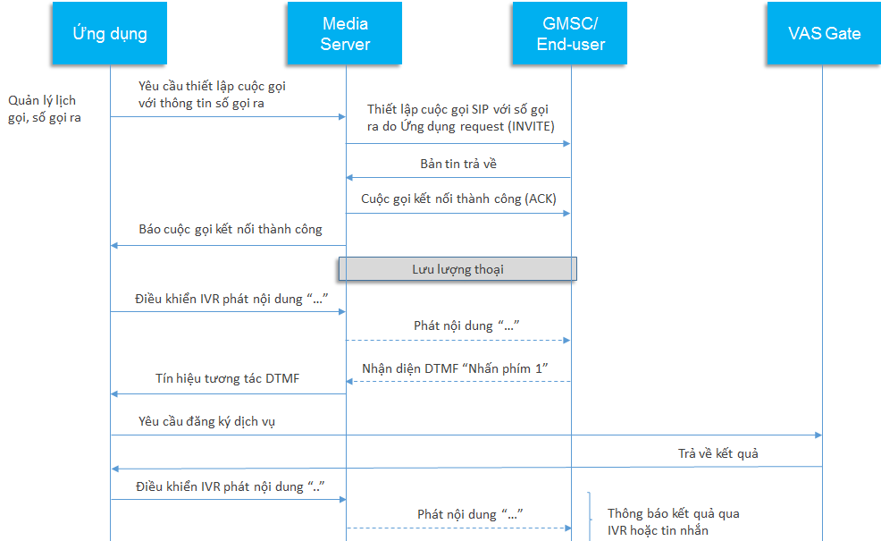

Hệ thống điều khiển callout thực hiện các cuộc gọi tự động theo danh sách và theo thời gian lập lịch đến hệ thống truyền thông gọi ra (Media Server) và gửi thông tin của số thuê bao cần gọi ra (URI trong bản tin SIP).

Media Server thiết lập và điều khiển cuộc gọi SIP/kênh thoại đến các khách hàng trong danh sách thông qua kết nối GMSC (SIP/RTP). Thông qua kết nối điều khiển IVR từ ứng dụng, Media Server sẽ chạy các file audio theo các kịch bản định sẵn được khai báo trên CMS.

Trong quá trình phát file media, hệ thống ghi nhận tín hiệu DTMF (khách hàng tương tác qua phím bấm). Tùy kịch bản từng dịch vụ, theo từng phím bấm, hệ thống tương tác với các dịch vụ của SP/CP phục vụ mục đích tương tác đăng ký/hủy dịch vụ qua giao thức webservice.

## Mô tả tính năng CMS

Hệ thống CMS gồm các tính năng quản lý dịch vụ, quản lý chương trình gọi ra, quản lý tập khách hàng, quản lý file lời dẫn audio, thống kê báo cáo và chăm sóc khách hàng.

Tương tác giữa các module CMS, Media Server và các hệ thống bên ngoài được mô tả trong hình vẽ dưới đây.

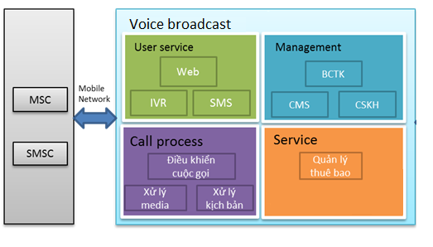



## Quản lý danh mục dịch vụ

Mỗi dịch vụ trên hệ thống là một kịch bản gọi ra đến người dùng cuối để thực hiện truyền thông. Dịch vụ được đặc trưng bởi: kịch bản dịch vụ, đầu số gọi ra, kịch bản tương tác với các hệ thống khác để đăng ký, hủy…

* Module Quản lý kịch bản IVR
  + Cho phép tạo, sửa, xóa kịch bản IVR gọi ra ứng với các chiến dịch truyền thông. Mỗi kịch bản IVR là một file DSM được định nghĩa trên CMS. Kịch bản này sẽ hướng dẫn Media server phát file audio và tương tác phím bấm.
  + Hỗ trợ nhiều kịch bản ứng với nhiều chiến dịch khác nhau, mỗi kịch bản hỗ trợ cấu trúc IVR nhiều mức khác nhau tương ứng với tương tác của khách hàng.
  + Cho phép thay đổi, chỉnh sửa kịch bản IVR khi yêu cầu nghiệp vụ thay đổi
  + Hỗ trợ tính năng xử lý dữ liệu DTMF, cho phép định tuyến trên kịch bản IVR theo tín hiệu DTMF nhận được
  + Cho phép định nghĩa giao diện tương tác qua webservice với các hệ thống khác.
* Module Quản lý hỗ trợ kiểm thử kịch bản IVR
  + Cho phép quản trị test trực tiếp kịch bản bằng việc khởi tạo cuộc gọi thật đến các thuê bao trong danh sách test.
  + Dữ liệu cuộc gọi được lưu lại (log) để phục vụ cho mục đích tổng hợp kết quả test trước khi triển khai chính thức.

## Quản lý danh sách tập khách hàng truyền thông

* + Cho phép quản trị tạo/sửa/xóa bằng tay các tập khách hàng hoặc tạo từ file import ứng với từng chiến dịch cần gọi ra.
  + Cho phép lựa chọn nguồn dữ liệu cập nhật trực tiếp, nhập file hoặc bằng việc tích hợp với hệ thống Quản lý khách hàng tập trung thông qua FTP.
  + Cho phép lọc tập Khách hàng và loại bỏ theo danh sách thuê bao đặc biệt (thuê bao trả sau và thuê bao VIP). Danh sách này được import vào hệ thống hoặc được tích hợp từ file do hệ thống khác đẩy ra (tích hợp FTP).
  + Quản lý số lượng thuê bao được phép gọi ra trong mỗi chương trình, thông báo nếu vượt quá số lượng.
  + Quản lý mỗi danh sách thuê bao của mỗi chương trình được import vào hệ thống, hệ thống có khả năng lưu trữ thông tin và check để đảm bảo tuân thủ để loại bỏ các trường hợp thuê bao nằm ngoài quy định chung về gọi ra:
    - Mỗi thuê bao chỉ nhận tối đa X cuộc gọi/năm, Y cuộc gọi/tháng.
    - Thời gian tối thiểu giữa 02 cuộc gọi ra liên tiếp tới cùng 01 thuê bao là Z ngày.
  + Cho phép quản lý Blacklist khai báo các khách hàng nằm trong nhóm blacklist. Đối với các khách hàng nằm trong nhóm Blacklist hệ thống sẽ chặn cuộc gọi truyền thông đến khách hàng.

## Quản lý lịch chương trình gọi ra

* + Cho phép lập lịch gọi ra ứng với các chiến dịch truyền thông, các kịch bản IVR và các tập khách hàng khác nhau.
  + Hỗ trợ cấu hình khoảng thời gian gọi ra trong ngày
  + Cho phép lựa chọn cấu hình lịch gọi một lần vào ngày giờ cụ thể.
  + Cho phép thống kê thông tin trạng thái kết quả của cuộc gọi theo lịch gọi (số cuộc đã gọi, số cuộc ko nghe máy, số cuộc không thành công …)
  + Cho phép gọi lại với các cuộc gọi lỗi với thời gian gọi lại cấu hình được.

## Quản lý đơn vị truyền thông và chiến dịch truyền thông

* + Cho phép khai báo, cập nhật thông tin và quản lý đơn vị truyền thông (Xyz, các đối tác doanh nghiệp).
  + Cho phép khai báo, cập nhật thông tin và quản lý các chiến dịch truyền thông của đơn vị truyền thông theo thời gian (ngày/tuần/tháng), cho phép cấu hình số lượng chiến dịch truyền thông tối đa trong tuần hoặc tháng
  + Hỗ trợ blacklist/whitelist cho các đơn vị truyền thông, đối tác
  + Các chiến dịch truyền thông và đơn vị truyền thông (các đơn vị trong Xyz, các đối tác) bao gồm:
    - Các dịch vụ của Xyz: Dịch vụ quản lý và các dịch vụ cơ bản
    - Các dịch vụ của đối tác: Bao gồm các dịch vụ của đối tác SP/CP cung cấp trên mạng Xyz và các đối tác ngoài có nhu cầu truyền thông (ngân hàng, KHDN…)’
  + Hỗ trợ chương trình thử nghiệm (demo) và chương trình chạy thật (active)
  + Cung cấp giao diện Web cho đối tác:
    - Cập nhật, thay đổi thông tin
    - Tra cứu và xem thông tin liên quan đến khách hàng, lịch sử cuộc gọi, lịch sử tương tác (nếu có)
    - Xem tổng hợp báo cáo chiến dịch truyền thông
  + Cho phép phân quyền người sử dụng của đối tác truy cập các chức năng tương ứng của từng đối tác.

## Quản lý nội dung audio

* + Cho phép thêm/sửa/xóa các file audio nội dung cuộc gọi IVR ứng với các kịch bản đã tạo.
  + Các file audio sẽ được upload lên hệ thống, việc định nghĩa kịch bản tương tác IVR sẽ sử dụng đến các file audio này.

## Báo cáo thống kê

* + Thống kê tình trạng chiến dịch: số lượng đang thực hiện, số cuộc gọi đã thực hiện...
  + Thống kê số lượng cuộc gọi thành công/thất bại/ hoặc khách hàng không nghe máy theo từng lần thực hiện cuộc gọi, có thể tổng hợp theo từng chiến dịch (Cuộc gọi thành công là cuộc gọi khách hàng nghe máy; cuộc gọi thất bại là không thiết lập được kết nối cuộc gọi đến khách hàng; cuộc gọi không nghe máy là cuộc gọi thiết lập được kết nối nhưng khách hàng không nhấc máy hoặc từ chối).
  + Thống kế số lượt/kết quả tương tác với hệ thống dịch vụ.
  + Hỗ trợ xuất báo cáo theo thời gian, theo đơn vị truyền thông, theo chiến dịch, theo dịch vụ hoặc theo tiêu chí tổng hợp.
  + Cho phép xuất file báo cáo định dạng excel.

## Chăm sóc khách hàng

* + Cho phép tra cứu và cập nhật thông tin khách hàng, lịch sử kết quả cuộc gọi, lịch sử kết quả tương tác…
  + Giao diện hiển thị mặc định là tra cứu thông tin thuê bao
    - Cho phép tra cứu theo từng thuê bao từ thời gian A (dd/mm/yyyy - hh/mm/ss)đến thời gianB (dd/mm/yyyy - hh/mm/ss).
    - Thời gian lưu dữ liệu thuê bao: tối thiểu 06 tháng
  + Cho phép bổ sung số thuê bao vào danh sách blacklist không nhận cuộc gọi quảng bá.
  + Thông tin cảnh báo trên giao diện CSKH khi thông tin nhập không hợp lệ, hoặc khi thuê bao chưa từng tham gia chương trình

## Quản trị hệ thống:

* + Quản trị người sử dụng. Chức năng này quản lý danh sách người sử dụng của hệ thống, bao gồm các thông tin:
    - Tên người dùng
    - Tên truy cập
    - Mật khẩu truy cập
    - Trạng thái hoạt động
  + Quản trị nhóm người sử dụng. Chức năng này quản lý danh sách nhóm người sử dụng của hệ thống, bao gồm các thông tin:
    - Tên nhóm người dùng
    - Danh sách các người sử dụng của nhóm
    - Trạng thái hoạt động
  + Quản lý quyền truy cập. Chức năng này có nhiệm vụ phân quyền truy cập, tác động vào hệ thống cho người dùng hoặc theo nhóm người dùng. Chức năng cho phép:
    - Quy định loại tác động được phép đối với người dùng, nhóm người dùng.
  + Theo dõi truy nhập. Chức năng này cung cấp giao diện cho phép người dùng tra cứu log truy nhập của người dùng vào hệ thống:
    - User truy nhập
    - Thời gian truy nhập
    - Chức năng truy nhập

## Mô tả tính năng Phần mềm phân tải SIP proxy

SIP proxy được cài đặt trên 2 server chạy active – active đóng vai trò là bộ định tuyến và phân tải giao tiếp với GMSC qua luồng SIP.

Các tính năng của SIP proxy là quản lý phiên làm việc với GMSC, thiết lập cuộc gọi với GMSC qua giao thức SIP, giao tiếp với các Media server.

Là cầu nối giữa hệ thống Media server với mạng core viễn thông.

## Mô tả tính năng Phần mềm truyền thông gọi ra Media server

* Hệ thống Media server được cài đặt theo kiến trúc cluster có thể mở rộng theo chiều ngang đảm bảo có thể hoạt động ổn định 24/7. Khi cần nâng cấp năng lực của hệ thống chỉ cần bổ sung thêm Media Server.
* Báo hiệu SIP điều khiển và xử lý cuộc gọi từ hệ thống SIP Proxy
  + Cho phép khởi tạo kết nối SIP để thực hiện cuộc gọi đến các khách hàng trong danh sách đã được lập lịch sẵn.
  + Hỗ trợ giao thức SIP điều khiển và xử lý cuộc gọi (theo chuẩn RFC3261)
* Truyền dữ liệu media và IVR
  + Hỗ trợ các giao thức truyền dữ liệu media RTP, RTCP trên nền IPv4
  + Hỗ trợ bộ mã hóa G.711. Có khả năng nâng cấp hỗ trợ các bộ mã hóa G.723, G.726, G.729, AMR-NB
* Tính năng tương tác IVR
  + Hỗ trợ tính năng chạy file IVR
  + Hỗ trợ ghi âm cuộc gọi
  + Hỗ trợ tính năng phát hiện tín hiệu bàn phím DTMF (theo chuẩn RFC2833/RFC4733) khi khách hàng tương tác với dịch vụ IVR
  + Hỗ trợ định dạng audio .wav
* Tính năng phân tích/nhận biết trạng thái cuộc gọi, từ đó cho phép thống kê số lượng cuộc gọi và kết quả/trạng thái cuộc gọi tại một thời điểm (ứng với chiến dịch hoặc lịch gọi)

## Mô tả tính năng Media Controller

* + Hỗ trợ giao diện Web services (API) gọi sang các ứng dụng khác để thực hiện tương tác đăng ký, hủy dịch vụ khi khách hàng thực hiện các thao tác phím bấm trong kịch bản đã được cấu hình từ CMS.
  + Thực hiện ghi CDR tương tác với các hệ thống khác đảm bảo đối soát tra cứu hành vi của khách hàng đầy đủ để có thể giải quyết khiếu nại của khách hàng.
  + Thực hiện lưu log khách hàng vào DB để phục vụ tra cứu, phân tích dữ liệu chuyên sâu
  + Module có thể triển khai mở rộng theo chiều ngang.
  + Module triển khai theo mô hình active - active

## Phần mềm lập lịch và phân tải (Callout process)

* + Thực hiện đọc các lịch bản được lập lịch trên CMS bao gồm Kịch bản IVR, thời gian gọi, số lượng cuộc gọi để thực hiện phân phối đến các media server để thực hiện cuộc gọi ra cho khách hàng truyền thông.
  + Thực hiện phân phối đều cuộc gọi trên các Media server tương ứng.
  + Module có thể triển khai mở rộng theo chiều ngang.
  + Module triển khai theo mô hình active - active

## Khả năng tích hợp với các hệ thống liên quan

Hệ thống có khả năng tích hợp với các hệ thống có liên quan bao gồm:

* Tích hợp với cơ sở dữ liệu khách hàng tập trung cho phép thu thập dữ liệu khách hàng cho các chiến dịch truyền thông theo các tiêu chí định nghĩa trước



Việc tích hợp thực hiện thông qua giao thức lấy file do hệ thống quản lý khách hàng đẩy ra

* Tích hợp với hệ thống GMSC: Hệ thống Media Server sẽ được cấu hình và kết nối tích hợp với hệ thống GMSC để thực hiện cuộc gọi ra. Kết nối báo hiệu sử dụng SIP, kết nối thoại qua giao thức IP



* Tích hợp với hệ thống VASGate: Hệ thống ứng dụng được tích hợp với hệ thống VASGate để thực hiện tương tác với dịch vụ VAS trong cuộc gọi truyền thông (đăng ký dịch vụ, gia hạn dịch vụ…)

Kết nối đến VASGate qua các hàm API (WebService) do hệ thống VASGate cung cấp.



* Tích hợp với hệ thống SMPP GW để gửi tin nhắn với thuê bao khách hàng/cảnh báo hệ thống



Sử dụng giao thức SMPP v3.4 để kết nối đến hệ thống SMPP GW hiện tại của Xyz để thực hiện nghiệp vụ gửi tin nhắn SMS

* Tích hợp với hệ thống Đối soát cước để đẩy dữ liệu phục vụ đối soát



Tích hợp đẩy dữ liệu CDR charge tiền sang hệ thống đối soát cước thông qua giao thức FTP.

* Tích hợp với hệ thống Email Server



Tích hợp Email Server qua SMTP phục vụ tự động gửi báo cáo, cảnh báo

* Tích hợp với hệ thống CSKH tập trung



Trang CSKH của hệ thống Voice broadcast sẽ được tích hợp trên iFrame của trang CSKH tập trung qua phương thức HTTP GET/POST.